Slovenská technická univerzita v Bratislave

Fakulta elektrotechniky a informatiky

Katedra telekomunikácii

##### Poruchové merania na vedeniach

TLKV Matúš Jakube

ak. rok: 2009/2010 krúžok: 13

semester: zimný meracia skupina: 3

**Zadanie:**

1. Na predloženom modeli homogénneho vedenia dĺžky l=2000m zamerajte miesto poruchy izolácie (nastala porucha číslo 17) metódou

a. Murrayovou

b. Varleyovou

c. Küpfmüllerovou

1. Zoznámte sa z meracím prístrojom L140 a pomocou neho zistite potrebné údaje pre ostatné úlohy. Oboznámte sa s impulzným meracím prístrojom RFT 80018 a fyzikálne interpretujte spôsob a lokalizáciu porúch impulznými metódami.
2. Na predloženom modeli homogénneho vedenia pre striedavé metódy zmerajte miesto prerušenia žily, ak je k dispozícii jeden neporušený pár. Dĺžka vedenia l=1800m. Meranie vykonajte pri f=0,8; 1,5; 2; 2,4; 3; 3,4 kHz. Meranie uskutočnujeme ak je A prerušené na 1. úseku.

**Teoretický úvod:**

Poruchou na vední rozumieme taký stav vedenia, ktorý znehodnocuje a znižuje kvalitu prenášaného signálu. Ak na vedení vznikne porucha, treba ju lokalizovať, zamerať a odstrániť. Podľa toho, aký je charakter poruchy (zníženie izolačného odporu, prerušený vodič a pod.), závisí postup určovania vzdialenosti z bodu, z ktorého meriame do miesta poruchy.

Poruchy na kábloch môžu vzniknúť v dôsledku nedodržiavania technologických postupov pri výrobe a montáži kábla, čo sa môže prejaviť neskôr pri prevádzke znížením kvality prenosu.

Poruchy na kábloch sa zistia tak, že sa zhorší kvalita prenosu, alebo sa prenos úplne preruší, alebo pomocou zabudovanej signalizácie pri kontrolných a profylaktických meraniach. Charakter sa určí meraním odporu vedenia, odporovej nesymetrie vedenia, izolačného odporu vedenia.

1. Určovanie vzdialenosti do miesta poruchy izolácie, ak je aspoň jeden vodič neporušený

Popísané metódy sú vhodné len vtedy, ak medzi koncovými bodmi je aspoň jeden vodič s dobrou izoláciou. Vodič s dobrou izoláciou je ten, ktorého izolačný odpor je niekoľko sto ráz vyšší ako na poškodenej časti vedenia, nie je však nižší ako 1MΩ.

Murrayova metóda:

Pri meraní odporovej nesymetrie vedenia sme uzemňovali vedenie v bode B v prípade porušenia izolácie vedenia, vedenie sa uzemňuje cez prechodový odpor W v mieste prerušenia izolácie. Toto miesto musíme zamerať. Mostík vyrovnávame menením odporov Ra, Rb.

Ra

Rb

Bat

I

X1

X2

R1

l

R2

W

A

B

X’1

X’2

lx~Rx

Obr.: Zapojenie na zameriavanie miesta porušenia izolácie vedenia proti zemi

Pre vyrovnaný mostík platí:



kde Rsl je odpor slučky, ktorú sme dostali spojením dobrého vodiča a vodiča s poškodenou izoláciou v mieste B. Podľa schémy zapojenia je , Rx je odpor poškodeného vodiča z bodu A do miesta poruchy.

Meranie a výpočet sa zjednodušia, ak oba vodiče, t.j. nepoškodený aj s narušenou izoláciou, sú rovnaké. Potom odpor vedení je úmerný ich dĺžke. Platí:



kde lx je vzdialenosť od miesta merania do miesta poškodenia izolácie, l je dĺžka vedenia medzi bodmi A a B.

Hlavný výsledok sa získa jedným meraním, čo zvyšuje presnosť porovnaním s metódou, kedy dodatočne musíme merať odpor slučky. Stačí, keď poznáme dĺžku vedenia. Odpory Ra a Rb je najlepšie voliť ako odporové dekády.

Murrayova metóda je vhodná na zameranie porúch na vzdialenejšom konci vedenia. Presnosť mostíkových meraní má maximum pri pomere odporov ramien blízkom 1.

Varleyova metóda:

Pomer odporov Ra, Rb sa volí konštantný. Do série s poškodenou časťou vedenia sa zapája odporová dekáda R0 a mostík sa vyrovná plynulým menením odporu R0.

Ra

Rb

Bat

I

X1

X2

R1

l

R2

W

A

B

X’1

X’2

lx~Rx

R0

Obr.: Schéma zapojenia arleyovej metódy

Pre vyrovnaný mostík platí:



A teda priamo pre Rx:



Pre zjednodušenie volíme pomer Ra a Rb rovný jednej, preto :



Ak oba vodiče, aj dobrý aj s poškodenou izoláciou sú rovnaké, ich odpor je úmerný ich dĺžke, platí:



Preto pre výsledný vzťah pre Varleyovu metódu dostávame:



Murrayova a Varleyova metóda sú klasické metódy zameriavania miesta porušenia izolácie z jedného konca vedenia. Obe metódy sa súčasne dopĺňajú. Tam, kde je nevýhodná jedna metóda, vyhovuje druhá a naopak. Ale i napriek tomu všade tam, kde je to možné, zameriavanie miesta porúch robíme z oboch koncov vedenia.

1. Určenie vzdialenosti od miesta poruchy izolácie, ak nie je k dispozícii neporušený vodič

Doteraz popísané metódy si vyžadovali aspoň jeden vodič s dobrým izolačným stavom. V niektorých prípadoch sa môže stať, že v mieste poruchy je znížený izolačný stav v celom profile kábla, pri niektorých častiach vedeniach viac, pri iných menej. V tomto prípade pri zameriavaní musíme brať do úvahy zvod oboch vodičov potrebných na zameranie a samozrejme, nebude nám stačiť len jedno meranie na lokalizovanie poruchy.

Küpfmüllerova metóda:

Výhodou tejto metódy je, že zameriavame len z jedného konca. Na meranie použijeme dva vodiče s rovnakým odporom, ale s rôznym odporom izolačným. Pomer izolačných odporov má byť 1:2. Küpfmüllerova metóda je obmenou metódy Murrayovej. Vodič s horšou izoláciou sa pripojí na svorky X2, koniec vedenia pri jednom meraní necháme naprázdno, pri druhom meraní nakrátko. Mostík vyrovnáme odporovou dekádou.

Ra

Rp,k

Bat

I

X1

X2

R1

l~R

A

B

X’1

X’2

lx~Rx

ly~Ry

W1

W2

Obr.: Zapojenie Küpfmüllerovej metódy naprázdno

Pri meraní naprázdno pre vyrovnaný mostík platí:

 

kde Rp je hodnota odporu nastavená na odporovej dekáde pri vyrovnanom mostíku.

Ra

Rk

Bat

I

i1

i2

Ry

Rx

Rx

W1

W2

Ry

i1-i’

i2+i’

i’

W1 > W2

Obr.: Zapojenie Küpfmüllerovej metódy nakrátko

Pri meraní nakrátko pre vyrovnaný mostík platí:



Výsledný vzťah pre Küpfmüllerovu metódu:



1. Zameriavanie miesta prerušenia vedenia

Prerušenie vedenia je chyba, ktorá sa pomerne ľahko a rýchlo dá zistiť a miesto prerušenia spravidla bez ťažkostí zamerať. Metódy len predpokladajú rovnomerné rozloženie kapacity pozdĺž vedenia.

Mostíková metóda:

Ra

Rb

G

I

X1

X2

l

A

B

X’1

X’2

lx

~

Cx

Cl

Obr.: Zameranie miesta prerušenia vedenia mostíkovou metódou

Pre vyrovnaný mostík platí:



Pri splnení podmienky rovnomerného rozloženia kapacity môžeme predpokladať, že kapacity sú úmerné dĺžkam.

po úprave 

1. Zameriavanie miesta prerušenia alebo skratu vodiča impulzovou metódou

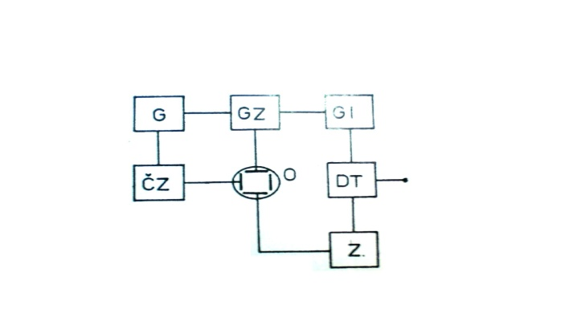G – riadiaci generátor sínusového priebehu, GI – generátor sondovacieho impulzu,

GZ – generátor značiek, Z – zosilňovač,

ČZ – generátor pílového priebehu pre časovú základu,

O – vychyľovacie doštičky obrazovky,

DT – diferenciálny transformátor.

Základom tejto metódy je, že v mieste poruchy v dôsledku zmeny vlnovej impedancie nastávajú odrazy. Sondovací impulz (krátky impulz) privedieme na vedenie s poruchou. V mieste poruchy nastane úplný alebo čiastočný odraz impulzu. Úplný ak je skrat alebo prerušený vodič a čiastočný ak je to miesto odporovej nerovnováhy. Odrazený impulz sa vracia naraz na začiatok vedenia.

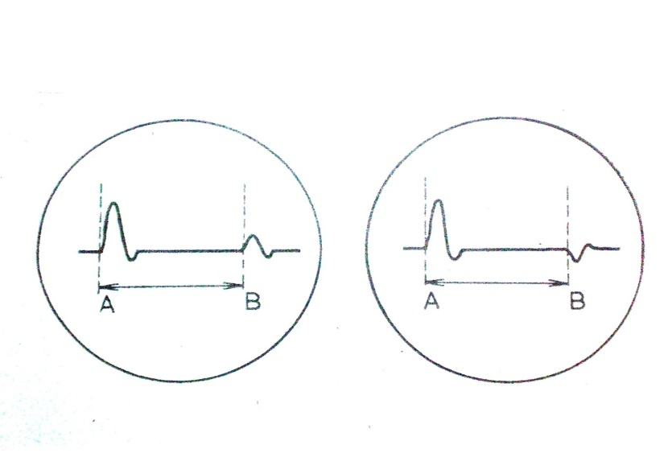

Obr.: Obrázok úplných odrazov

|  |  |  |  |
| --- | --- | --- | --- |
| Porucha | Z | Polarita | Fáza |
| Na prázdno | ide k | + | - |

|  |  |  |  |
| --- | --- | --- | --- |
| Porucha | Z | Polarita | Fáza |
| Na krátko | ide k 0 | - | + |

Časový odstup (medzi bodmi A a B)  vypočítame ako 2 krát miesto poruchy  delená fázová rýchlosťou . Pretože vlna musí prejsť po vedený s poruchou najprv k poruche a až potom sa vracia na začiatok. So vzorca  si potom viem vyjadriť .





Touto metódou môžeme merať aj viac chýb za sebou. Na odrazený impulz pôsobí tlmenie vedenia teda je tu obmedzenie dĺžky vedenia, ktorá sa dá merať. Ale dá sa to vyriešiť citlivejším prístrojom alebo väčšou amplitúdou sondovacieho impulzu. Tiež impulzová šírka ovplyvňuje či sme schopní zistiť všetky chyby na vedení (ak sú tesne vedľa seba). Tento problém môžeme riešiť užším impulzom.

**Vypracovanie :**

**Úloha č.1**

Použité prístroje:

- merací prístroj L140

- model vedenia dĺžky l=2 km s porušenou izoláciou

Schémy zapojenia:

Použili sme odporúčané schémy znázornené v návode k L140 pre jednotlivé metódy:

* Murrayovu
* Varleyovu
* Küpfmüllerovu.

Postup:

Na predloženom modeli vedenia sme meraním zisťovali, ktorý zo štyroch vodičov (2 kmene) má dobrý izolačný odpor.

Pomocou káblového mostíka L140 sme merali odpor medzi vedením vodičmi a zemou. Pre vodiče A, B, D sme odmerali malý odpor (<< 1MΩ) z čoho sme usúdili, že majú porušenú izoláciu. Pri meraní izolačného odporu C sme odmerali odpor väčší ako 1MΩ t.j. vodič má dobrú izoláciu.

Na zameranie miesta prerušenia izolácie sme použili 3 rôzne metódy, pričom pre Murrayovu a Varleyovu metódu sme použili 2. kmeň. (t.j. jeden vodič s dobrou a jeden s porušenou izoláciou) a pre Küpfmüllerovu metódu sme použili 1.kmeň (oba vodiče so zlou izoláciou).

Odpor izolácie: Odpor slučky:

A: 3kΩ 1.kmeň: 212,9 Ω

B: 10kΩ 2.kmeň: 213,6 Ω

C: >> 1MΩ

D: 22kΩ

1. Murrayova metóda (chyba č. 17):

Využitím teoretických poznatkov sme podľa odporúčanej schémy v návode ku káblovému mostíku L140realizovali zapojenie pre meranie pomocou Murrayovej metódy od začiatku vedenia.

Ako už bolo spomenuté, meranie prebiehalo na druhom kmeni, pričom vodič s dobrou izoláciou C bol na svorkách X1 a s porušenou izoláciou D na X2.

V ďalšom kroku sme pomocou odporovej dekády na danom mostíku pre konštantne nastavenú hodnotu odporu Ra = 1000 Ω (čo predstavovalo deliaci pomer)postupne nastavovali hodnotu odporu Rb tak, aby bol mostík vyrovnaný. Prejavovalo sa to nulovou svetelnou výchylkou na obrazovke postupne pre všetky 3 rozlíšenia, pričom sme začínali pri najhrubšom, kde sme hľadali nulovú odchýlku, prešli sme na stredné rozlíšenie a dokorigovali na najjemnejšom rozlíšení.

Namerané hodnoty pre vyrovnaný mostík a výpočet:



1. Varleyova metóda (chyba č. 17):

Podobne ako pri Murrayovej tak aj pri tejto sme merali vzdialenosť poruchy vedenia od začiatku vedenia za využitia káblového mostíka L140**.** Tiež sme meranie uskutočnili na 2. kmeni. A taktiež vodič s neporušenou izoláciou (C) sme priviedli na svorky X1 a s porušenou (D) na X2. Na mostíku sme si nastavili pomerovú hodnotu Ra : Rb = 0,1**.** Potom sme pomocou odporovej dekády nastavili hodnotu odporu R0tak aby bol mostík vyrovnaný. Postupovali sme rovnako ako pri Murrayovi.

Pre úplnosť merania sme si museli ešte zmerať hodnotu Rsl = R1 + R2= 213,6 Ω

Namerané hodnoty pre vyrovnaný mostík a výpočet:



1. Küpfmüllerova metóda:

Aj pri tomto meraní podobne ako v predchádzajúcich dvoch sme merali vzdialenosť poruchy na vedení pomocou káblového mostíka L140.Prioboch meraniach naprázdno aj nakrátko sme si na mostíku nastavili konštantnú hodnotu odporu Ra = 1000 Ω.Pre vyvážený mostík nám vyšla pri zapojení naprázdno hodnota odporu Rp = 323 Ωaprimeraní nakrátko pre vyvážený mostík nám vyšla hodnota odporu Rk = 729 Ω.

Výpočet:



Keďže vypočítaná hodnota je od konca vedenia, tak potom naša hľadaná hodnota od začiatku vedenia je :

2000 - 1387 = 613 m

**Úloha č.2.:**

Merací prístroj L140

Použitie:

Mostík je konštruovaný so zreteľom na potreby telekomunikačnej služby, ale je možné ho použiť bez ďalších úprav i v silnoprúdovej technike. Je vhodný predovšetkým pre:

* meranie ohmických odporov až do 11 MΩ metódou Wheatstoneovho mostíka
* určovanie miesta izolačných porúch káblov
* zisťovanie miesta prerušenia vodiča
* zisťovanie miesta zámeny vodičov

Ďalej sa mostík využíva ako:

* samostatný dekadicky odpor
* samostatná indikačná jednotka v inej sústave alebo v inom zapojení

Technické údaje:

* rozsah merania odporov: 1 MΩ až 11,110 MΩ pri meraní na všetkých 4 dekádach
* pomery sú nastaviteľné na hodnoty: 0,001 - 0,01 - 0,1 - 1 - 10 - 100 – 1000
* merný odpor je zložený z odporov: 10 × (1000 - 100 - 10 - 1) Ω
* presnosť merania pri pomeroch 1000 a 0,001: ± 0,5 % pri meraní na všetkých 4 dekádach
* presnosť merania pri pomeroch 100 až 0,01: ± 0,1 % pri meraní na všetkých 4 dekádach
* napájacie napätie mostíka voliteľné zo vstavaného zdroja: 1,5 V alebo 3 V
* vonkajšie napätie jednosmerné alebo striedavé: max U = 40 V
* batérie pre napájanie mostíka a žiarovky galvanometra: 2 ks monočlánku typu 5044 (5081)
* žiarovka: 2,5 V - 0,3 A
* presnosť odporov mernej dekády: ± 0,05 % + R0
* zaťažiteľnosť odporov mernej dekády:

dekáda 10 × 1 Ω - 0,65 A

10 × 10 Ω - 0,2 A

10 × 100 Ω - 0,065 A

10 × 1000 Ω - 0,02 A

Merací prístroj RFT 80018

Použitie:

Tento impulzný merací prístroj má veľké využitie. Prístroj slúži k rýchlej lokalizácii porúch na kábloch. Stanoví vzdialenosť poruchy od konca kábla. Jeho dosah je podľa káblového útlmu až 20km. Prístroj nájde široké uplatnenie v mobilných prevádzkach, meracích a montážnych službách. Pracuje na princípe odrazu impulzu a tým sa umožňuje lokalizácia všetkých poruchových miest, ktoré sa prejavujú zmenou vlnového odporu.

Zvláštnou prednosťou prístroja je jeho jednoduchá obsluha a optimálna prispôsobivosť rozdielnym meracím problémom.

Vo všetkých prípadoch je na zakončení kábla prispôsobovací člen 80016 alebo 80017, ktorý zaistí optimálny prenos vyslaného impulzu i odrazu.

Spolu s voličom žíl v prístroji 80018 dovoľuje prispôsobovací člen 80016 voliteľné pripojenie 3 vodičov zo silnoprúdových káblov a prispôsobovací člen 80017 potom voliteľné pripojenie 2 párov žíl z telefónnych káblov.

Technické údaje:

* merací rozsah 10, 20, 50, 100, 200 μs
* dĺžka časovej základne je predĺžiteľná zo 100 % do 10 % meracieho rozsahu
* stredné trvanie vysielacieho impulzu – závislé od meracieho rozsahu (50 ns – 2 μs)
* špičkové napätie vysielacieho impulzu 40 V na 50 Ω
* najkratšia merateľná vzdialenosť poruchy 1 m
* napájanie 120/220 V alebo batéria 12 V, 1 A

**Úloha č.3.:**

Použité prístroje:

* Generátor TESLA RC OSCILLATOR BM 344 DHMF 2124
* Tranzistorový merač úrovne TESLA 12 XN 045 A
* Káblový mostík typ MGK DHMF 2062
* Model vedenia 1,8km

Schémy zapojenia:

Použili sme odporúčané schémy znázornené na káblovom mostíku MGK

Postup:

Pomocou teoretických poznatkov sme podľa schémy znázornenej na káblovom mostíku MGK uskutočnili meranie pomocou mostíkovej metódy. Na danom generátore sme nastavovali frekvencie podľa zadania. Na zapojenom merači úrovne sme sledovali úroveň rovnováhy mostíka a pomocou odporovej dekády na káblovom mostíku MGK sme sa snažili dosiahnuť čo najnižšiu úroveň.

Meranie sme uskutočnili len zo začiatku vedenia.

Namerané hodnoty:

Ra/ML=10000Ω

l=1800m

Porucha: 1.úsek, v  A

|  |  |  |  |  |  |  |
| --- | --- | --- | --- | --- | --- | --- |
| f [kHz] | 0.8 | 1.5 | 2 | 2.4 | 3 | 3.4 |
| Rb [Ω] | 2795 | 2791 | 2799 | 2797 | 2807 | 2805 |
| lx [m] | 503,1 | 502,4 | 503,8 | 503,5 | 505,3 | 504,9 |

Vzorový výpočet:



**Záver :**

V tomto laboratórnom cvičení sme si overili meranie jednotlivých porúch na vedeniach ako sú napr. meranie porušenej izolácie žily alebo meranie prerušenej žily. Celé meranie bolo určené na lokalizovanie poruchy na vedení. Keďže poruchy môžu byť rôzne bolo treba zvoliť vhodnú metódu na zistenie tejto poruchy. Použitím jednotlivých metód sme dostali relatívne podobné výsledky pre rôzne druhy metód. Rozdiely jednotlivých výsledkov boli spôsobené nepresnosťou odčítania hodnôt z jednotlivých meracích prístrojov a presnosťou daných metód. Murrayova metóda je vhodná na meranie porúch na vzdialenejšom konci vedenia, presnosť mostíkových meraní má maximum pri pomere odporov ramien blízkom k 1. Varleyova metóda je vhodná na meranie porúch na bližšom konci vedenia. Nami nastavená porucha bola č.18, čo bolo približne ku konci vedenia.

V úlohe č.1 namerané hodnoty vzdialenosti poruchy vedenia od jeho začiatku boli pre jednotlivé metódy: Murrayova 1590,4 m; Varleyova 1593,4 m; Küpfmüllerova 1387 m.

V druhej úlohe sme sa oboznámili z meracími vlastnosťami meracieho prístroja L140, ktorý sa používa na meranie ohmických odporov Wheatstonovou metódou, alebo na určenie porúch vedení v telekomunikáciách.

Ďalej sme sa teoreticky oboznámili z vlastnosťami meracieho prístroja RFT 80018. Podľa prístupných materiálov sme sa dozvedeli, že prístroj pracuje na princípe odrazu impulzu a tým umožňuje lokalizáciu miesta poruchy. Jeho vlastnosti ho predurčujú na jednoduchú a rýchlu prácu v telekomunikačnom teréne.

V úlohe č.3 sme merali vzdialenosť miesta prerušenia žily pri rozličných frekvenciách vstupného signálu. Nameraná vzdialenosť sa pohybovala v rozmedzí od 503 m po 505 m. Vzdialenosť poruchy má byť konštantná v závislosti od vstupnej frekvencie. V našom prípade s rastúcou vstupnou frekvenciou mal odpor Rb klesajúcu tendenciu. Táto chyba nastala pravdepodobne pri meraní, buď chybou prístroja alebo zlou obsluhou prístroja.